Отчет о работе
Алтайской краевой общественной организации
ветеранов (пенсионеров) работников культуры
«Союз ветеранов культуры Алтайского края»
за 2018 год

1. 2 апреля 2018 года Проведение Учредительного Съезда ветеранов культуры Алтайского края присутствовало более 200 человек из 35 территорий края. Место проведения- г. Барнаул.
концертный зал «Сибирь»

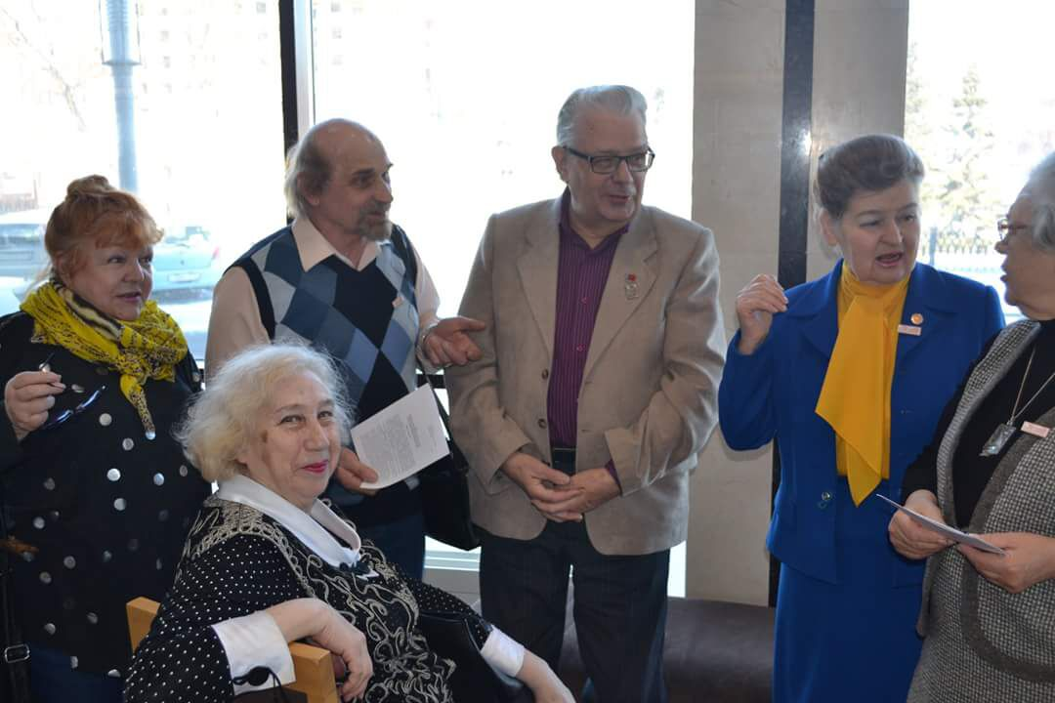

Наши уважаемые ветераны культуры- Заслуженные артисты России Николай Александрович Мирошниченко и Зацаринина Надежда Павловна, заслуженные работники культуры РФ Сергей Степанович Марков и Валентина Егоровна Доброумова, а также Светлана Ильинична Гладышева и Любовь Антоновна Задорожнева.

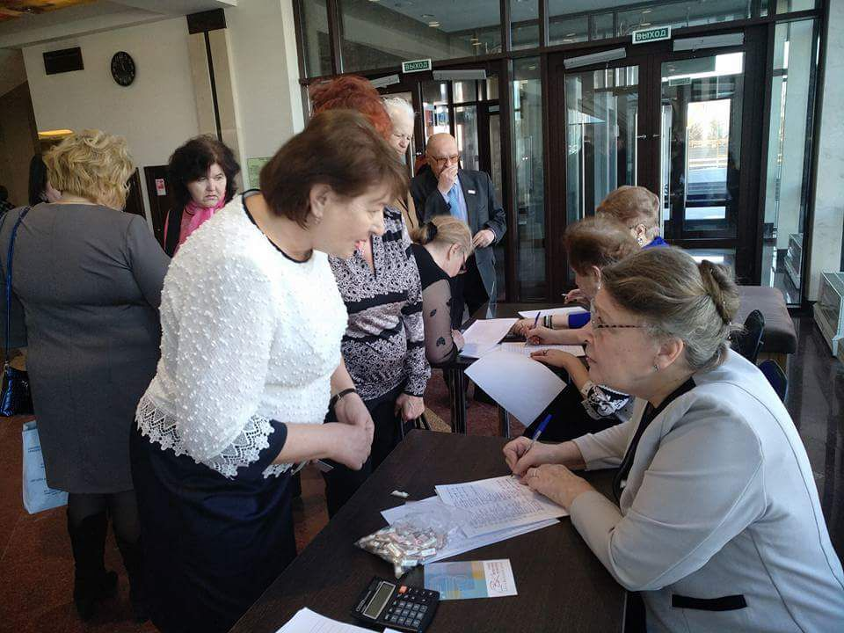
Регистрация делегатов Учредительного Съезда
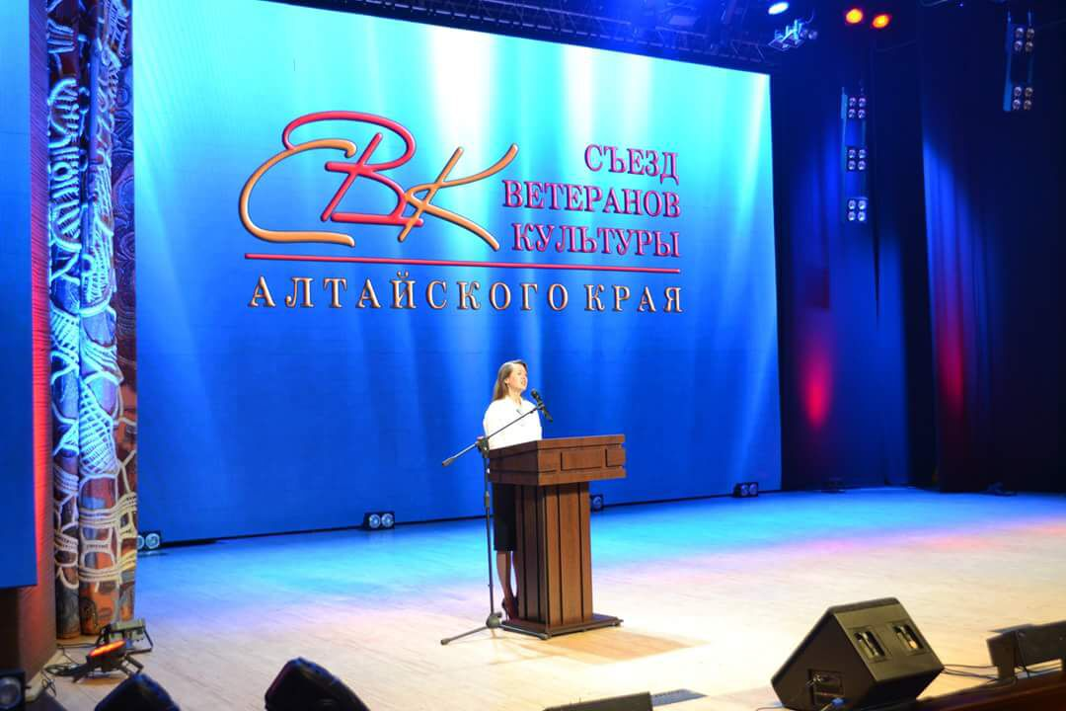
Выступление начальника управления Алтайского края по культуре и архивному делу Елены Евгеньевны Безруковой.

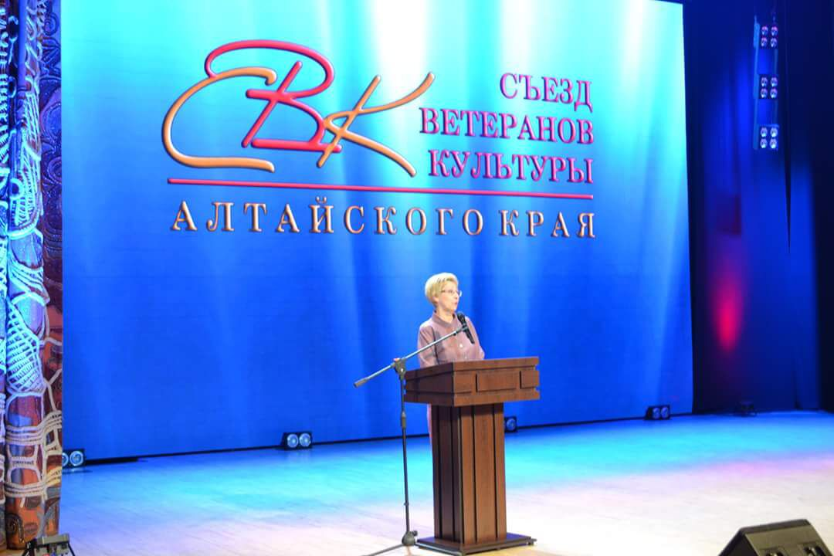
Выступление представителя инициативной группы-заслуженного работника культуры РФ Натальи Николаевны Рябцевой.
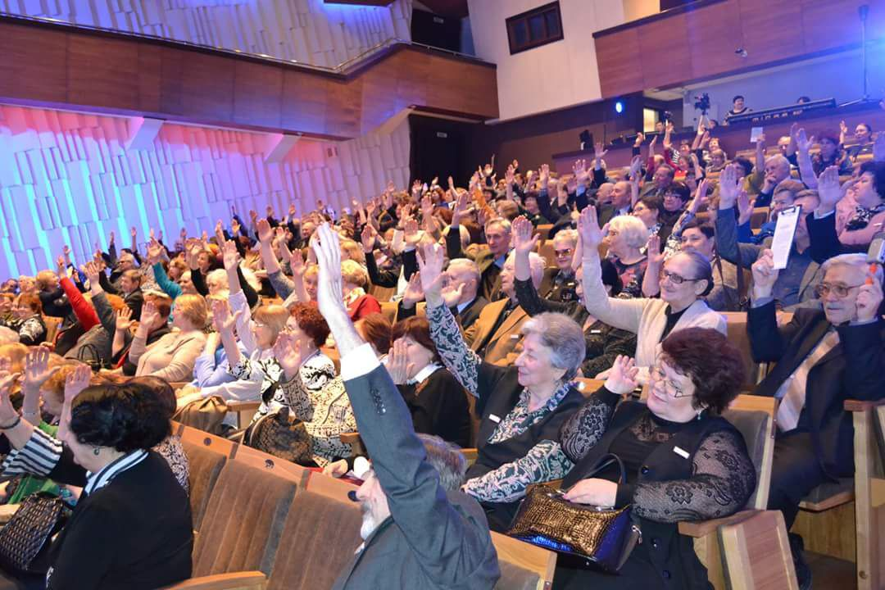

Участники Учредительного Съезда голосуют –за создание Союза ветеранов культуры Алтайского края-единогласно.

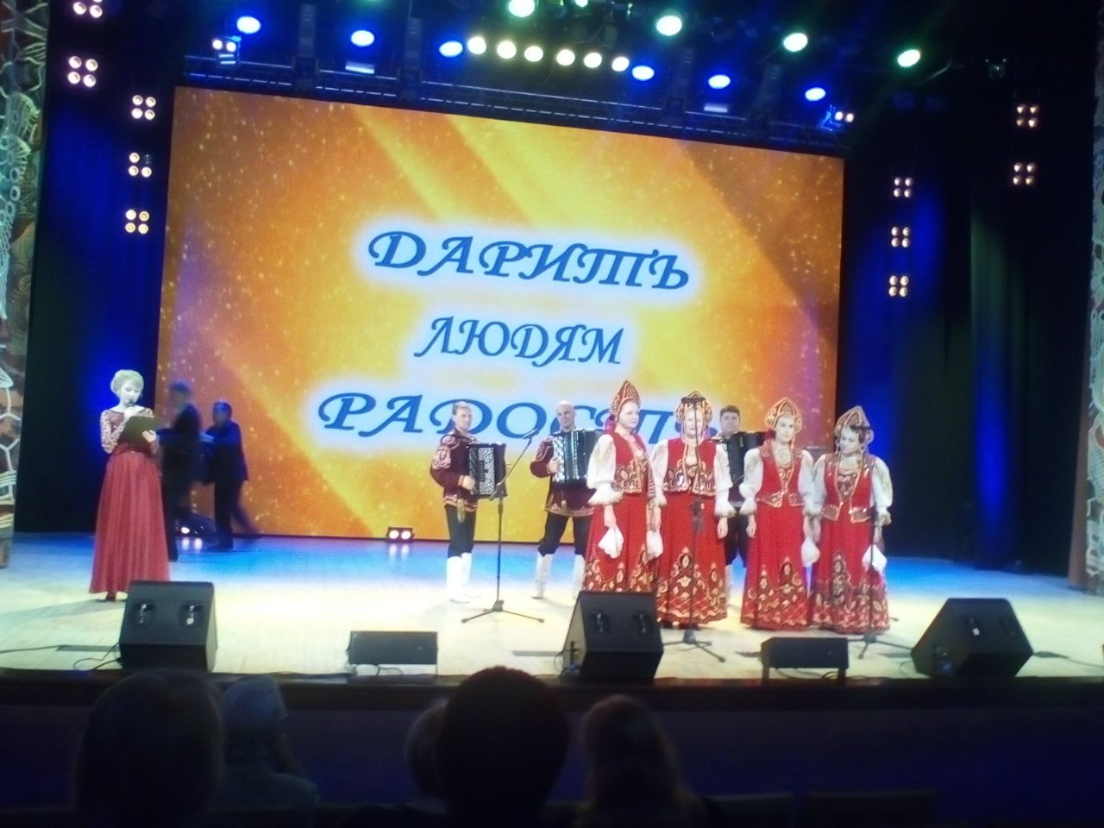

После официальной части Учредительного Съезда состоялся концерт под названием «Дарить людям радость» с участием любительских и профессиональных коллективов Алтайского края.

2. 3-5 июля 2018 года Проведение зонального слета ветеранов культуры. Участвовало 21 человек из 6 территорий края. Место проведения- с.Колывань Курьинского района.

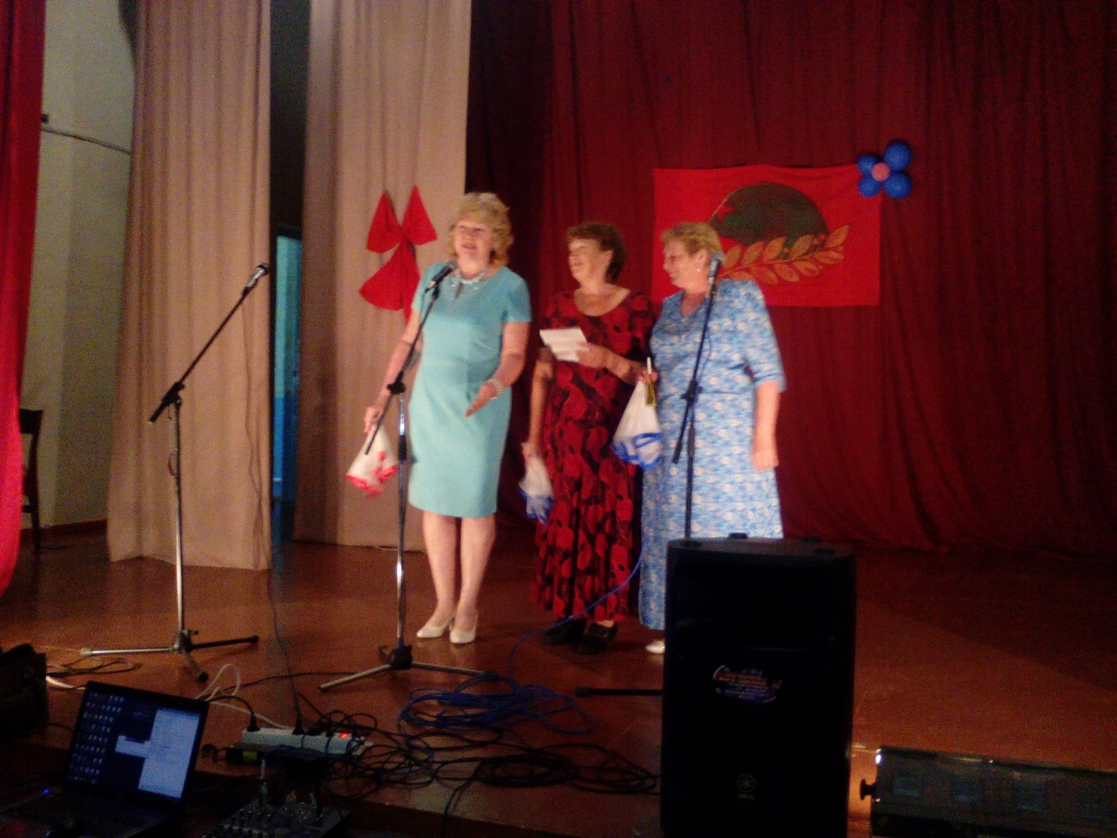
Презентация отделения ветеранов культуры Краснощековского района.
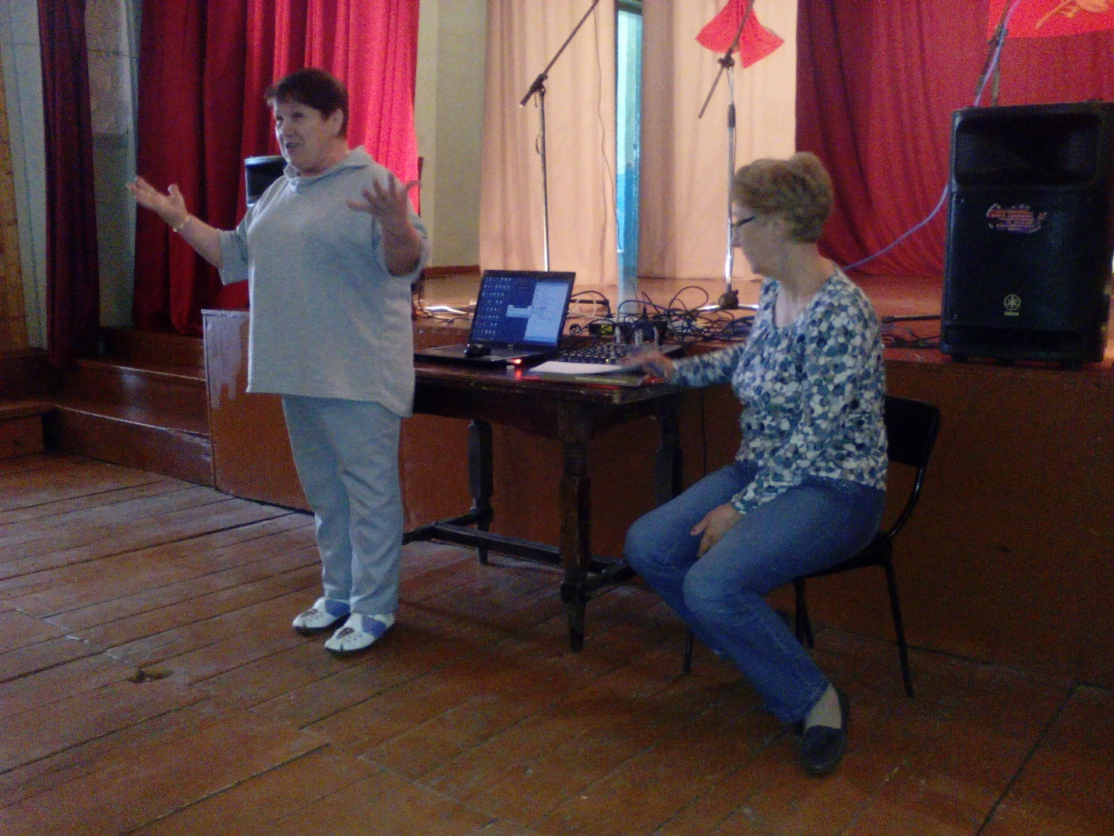
Выступление участника зонального слета из Поспелихинского района Нины Ильиничны Бондарь.
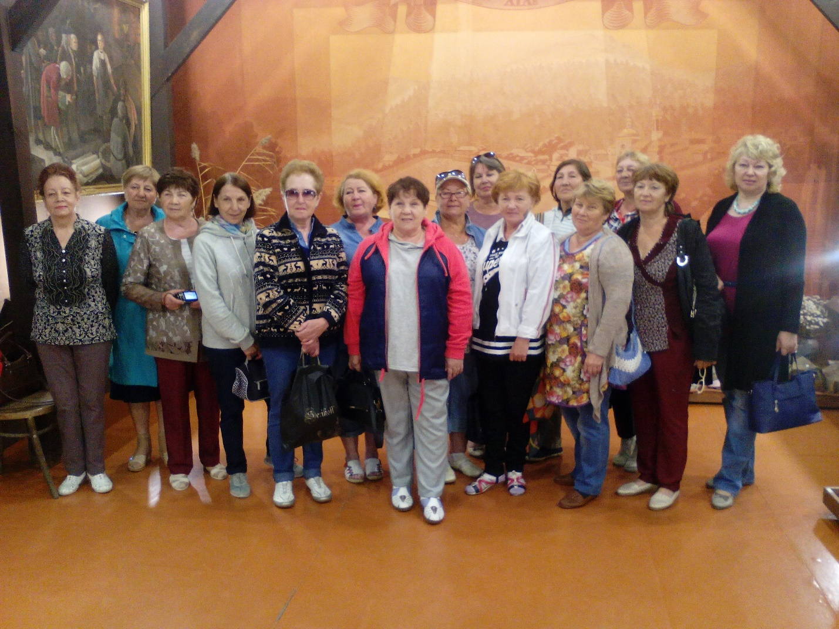
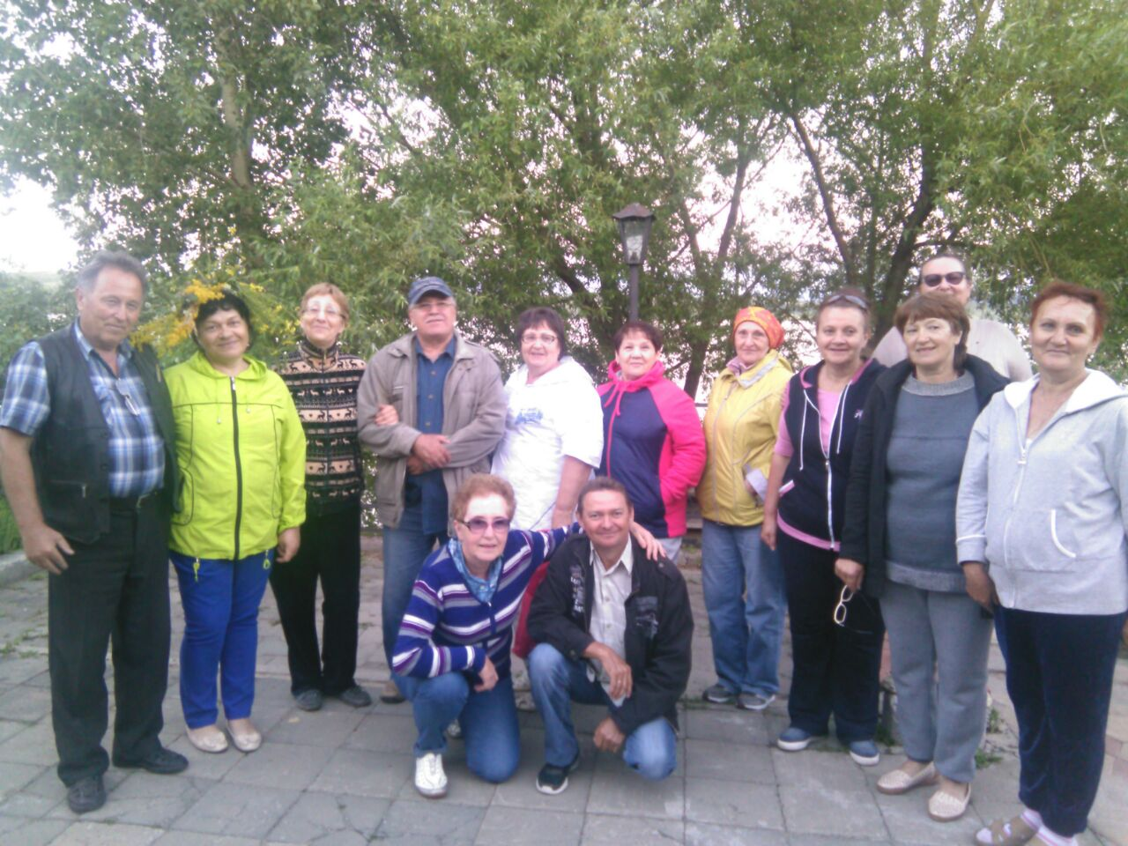

3. 20-22 июля 2018 года Проведение зонального слёта ветеранов. Участвовало 24 человека из 5 территорий края.
Место проведения: с. Романово Романовского района.

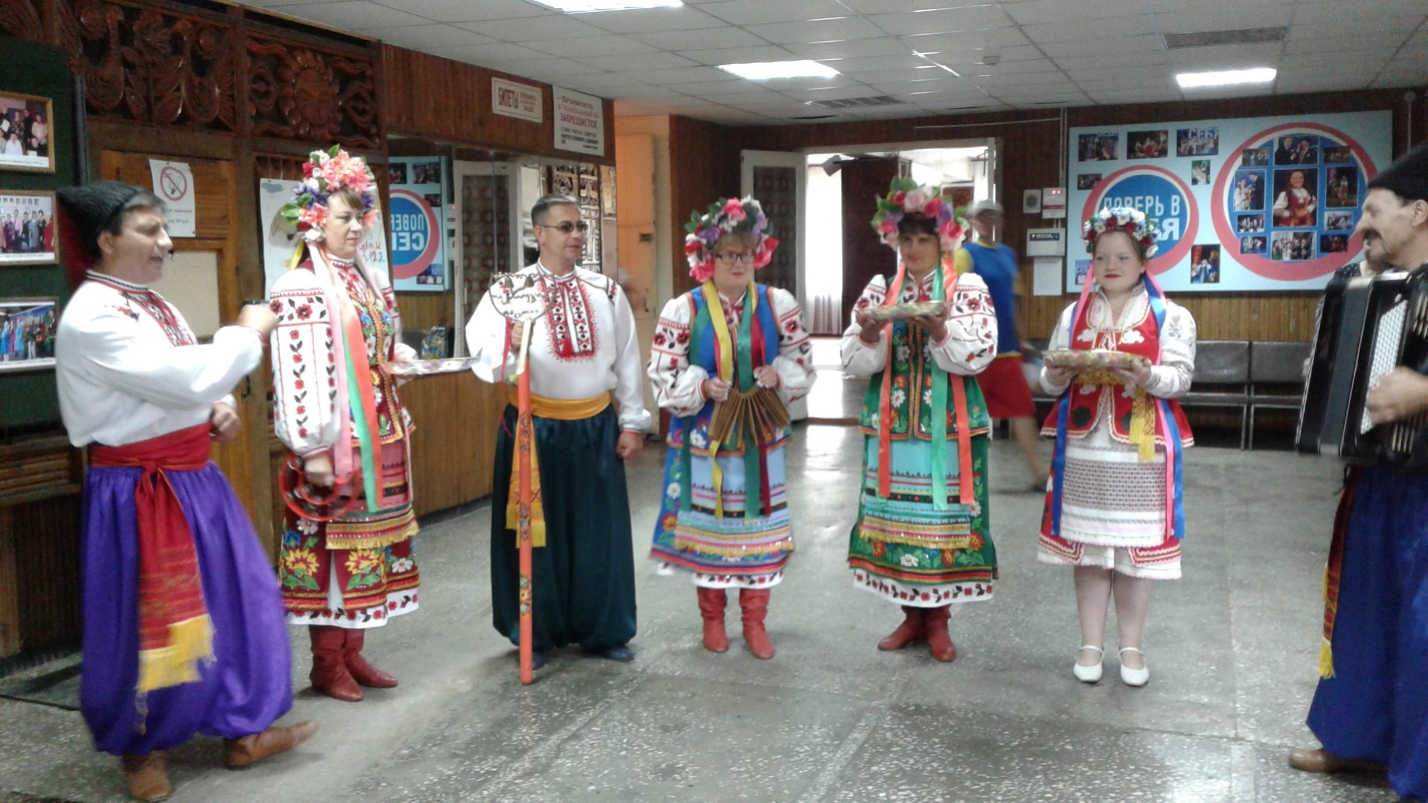
Так нас встретило Романово – на фестивале Вареника.
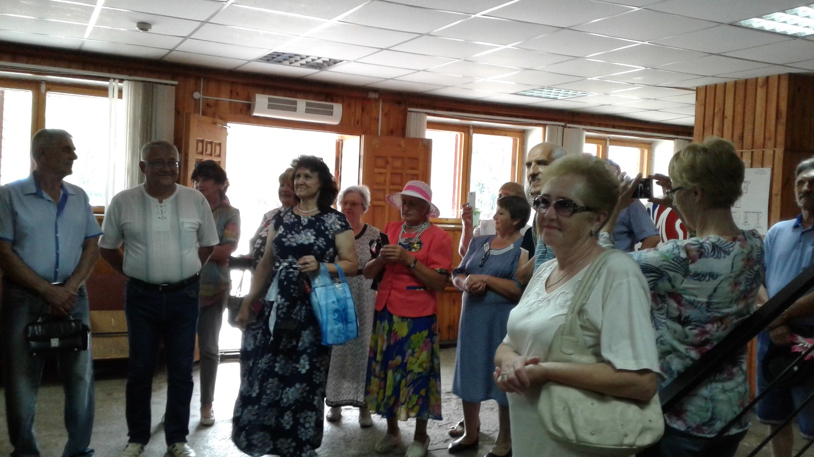
Участники зонального слета ветеранов культуры

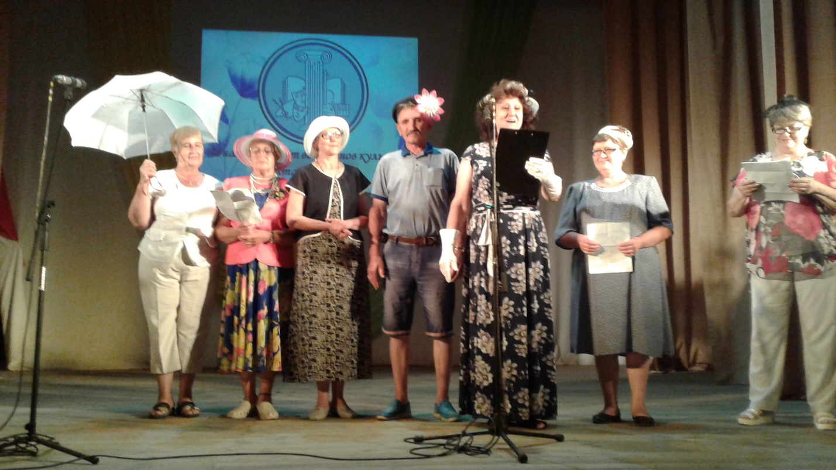
Презентация отделения ветеранов культуры Волчихинского района.
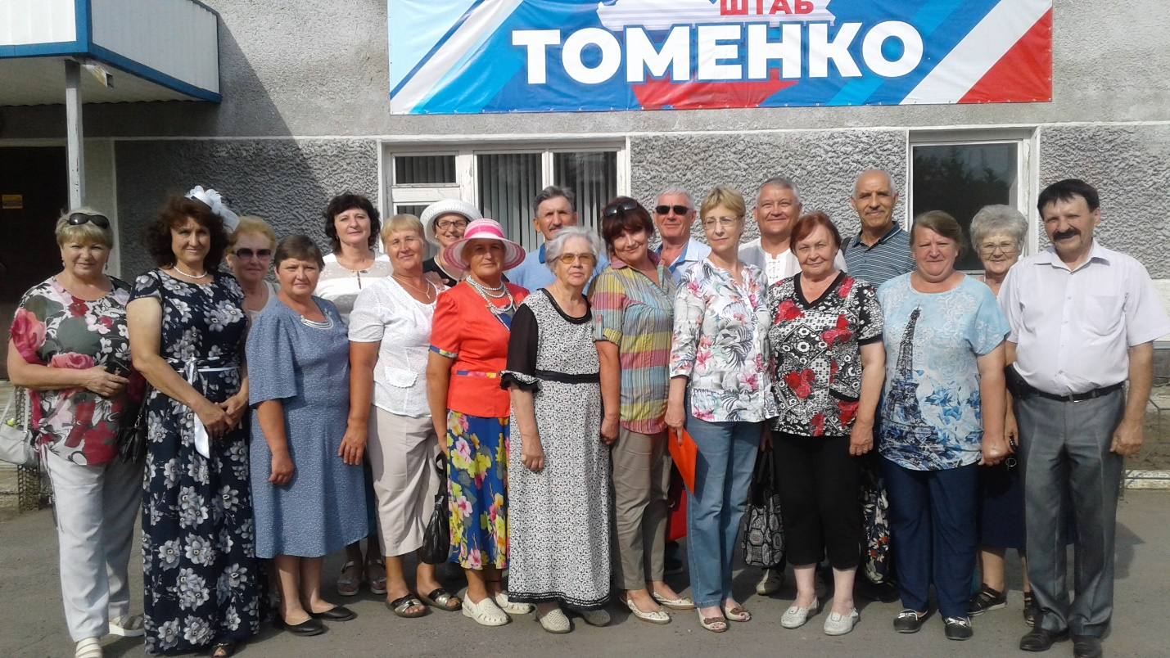
Участники зонального слета ветеранов культуры.

4. 18 октября 2018 года Алтайскую краевую общественную организацию «СВК ветеранов культуры» приняли в Краевой Совет ветеранов война, труда, Вооруженных Сил и правоохранительных органов. Мы 16 общественная организация, вошедшая в их состав.

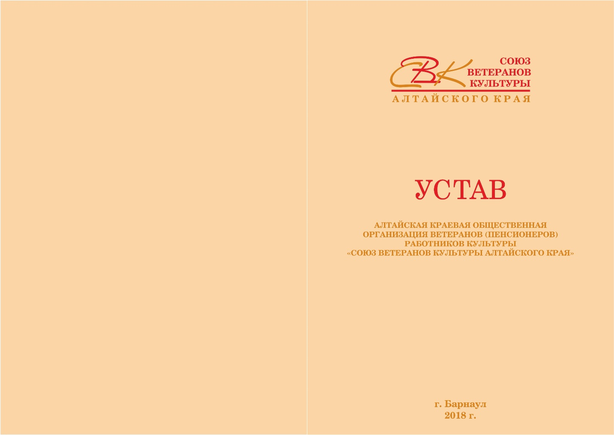

5. 9 ноября 2018 года состоялась городская конференция, где был создан Союз ветеранов культуры г.Барнаула, участвовало 87 человек. Председателем избран- заслуженный работник культуры РФ Виктор Георгиевич Седельников.

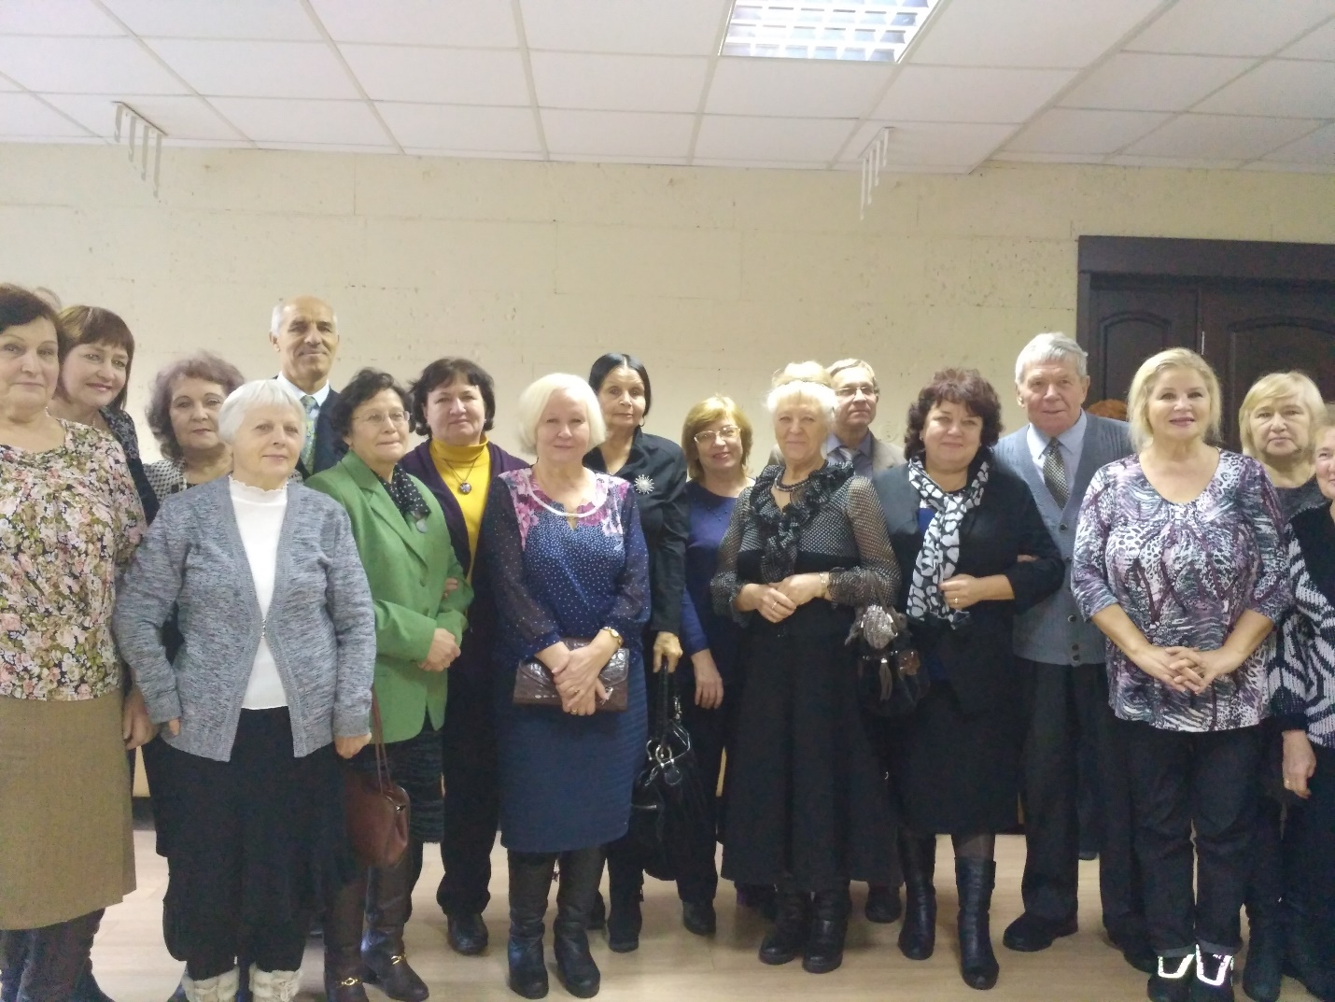

Участники городской конференции ветеранов культуры г. Барнаула.

6. 2 декабря 2018 года проведен в г. Алейске концерт-посвящение «Души исполненный полёт», посвященный 70-летию заслуженного работника культуры РФ Николая Николаевича Акатова.

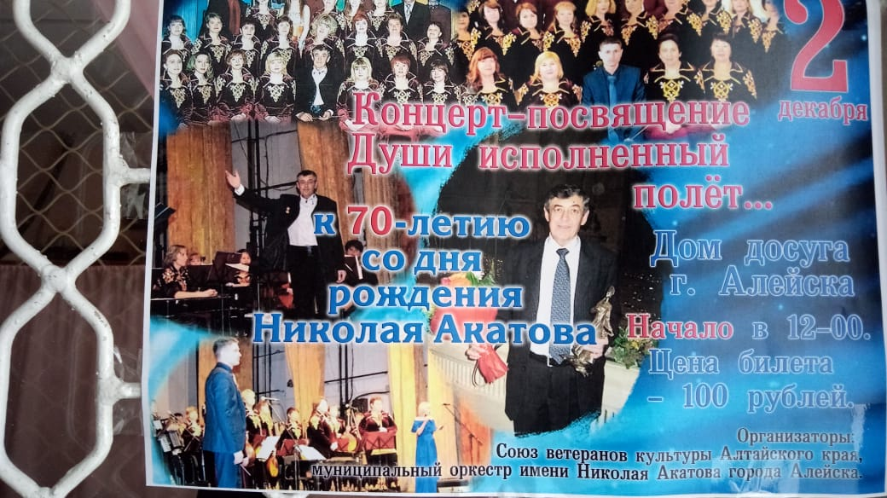

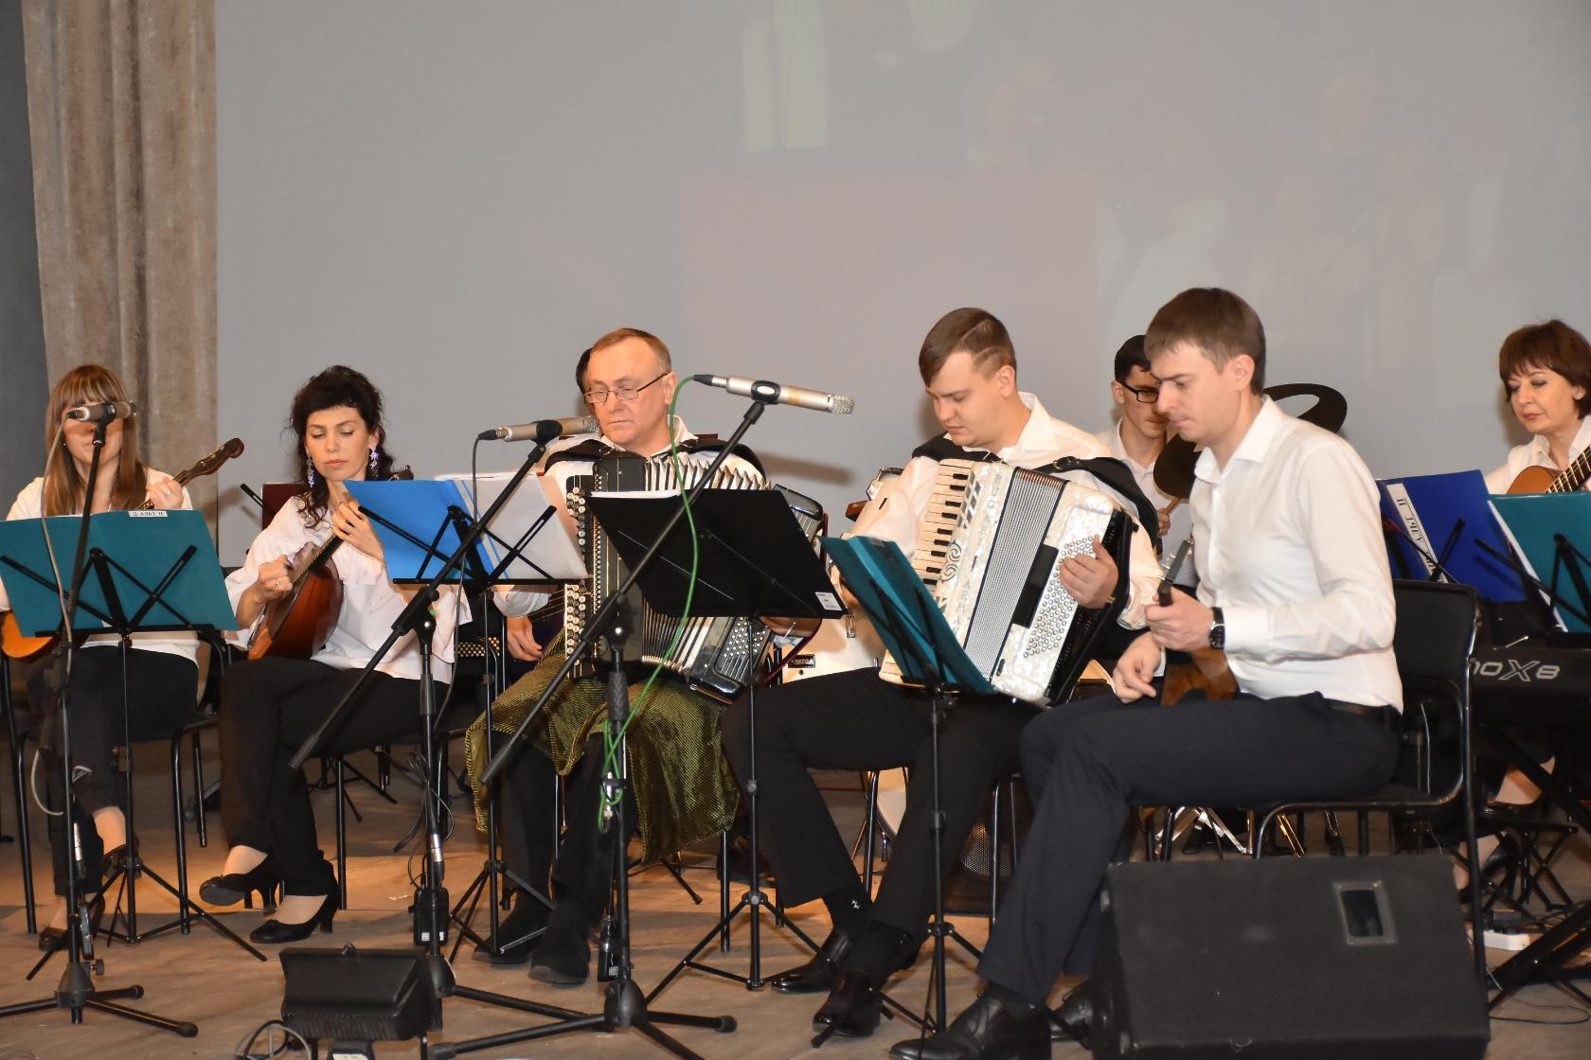
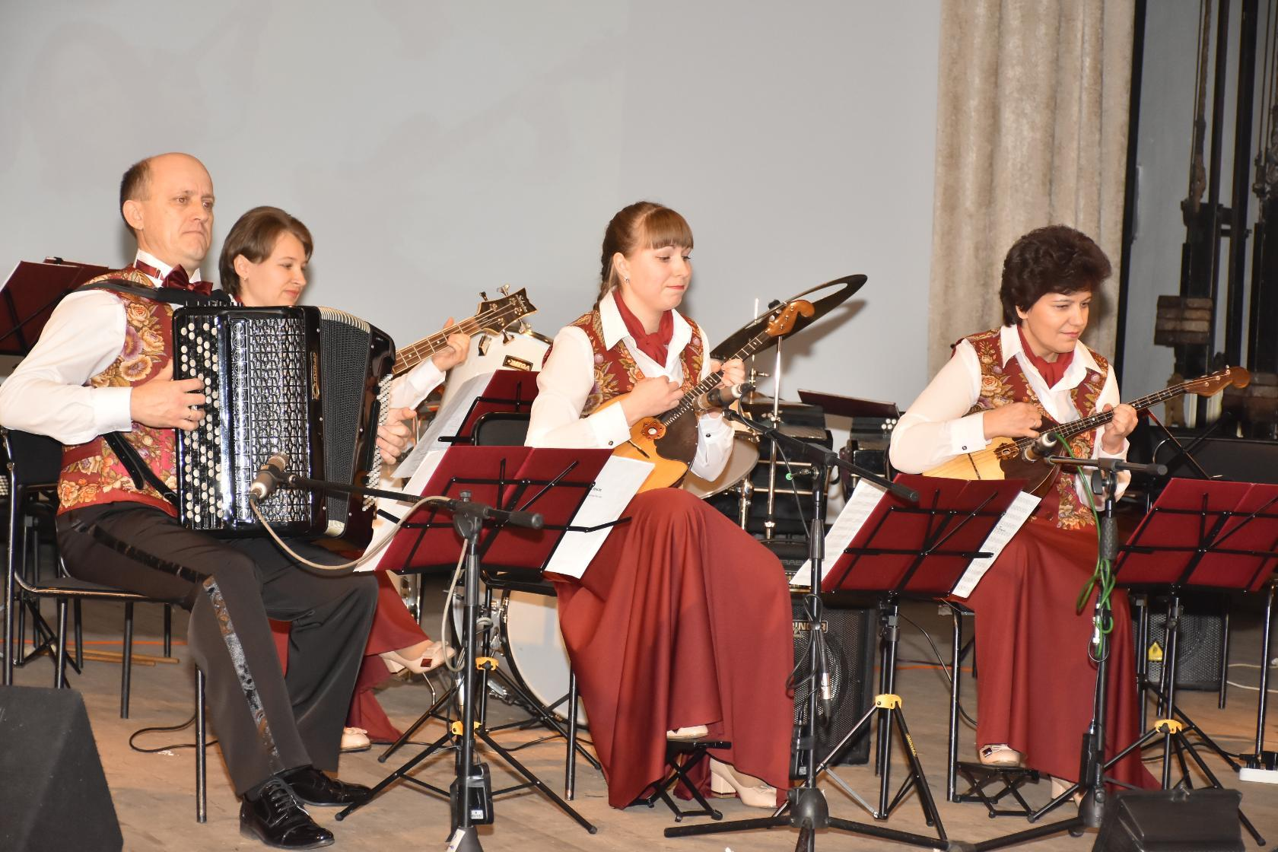

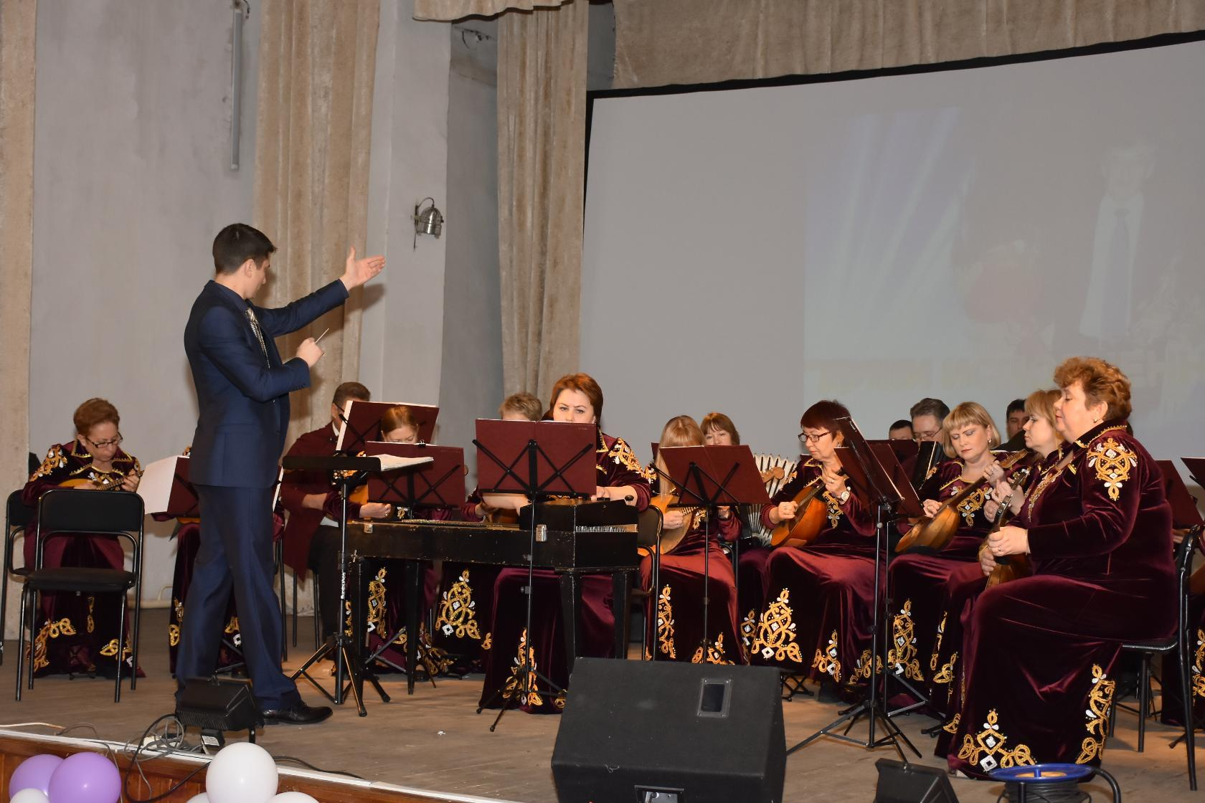

Участники концерта-посвящения памяти заслуженного работника культуры РФ Николая Николаевича Акатова:
- педагогический ансамбль ДШИ 7, руководитель Владимир Барбье, г. Барнаул
- Заслуженный коллектив Алтайского края, народный АРНИ «Сувенир», Мамонтовский район,
- Заслуженный коллектив Алтайского края, муниципальный народный ОРНИ г. Алейска

7. 14 декабря 2018 года проведена первая музейная встреча с ветеранами культуры «Мы рады будем встрече с Вами» в музеи ГМИЛИКА, на которой присутствовало 25 человек.
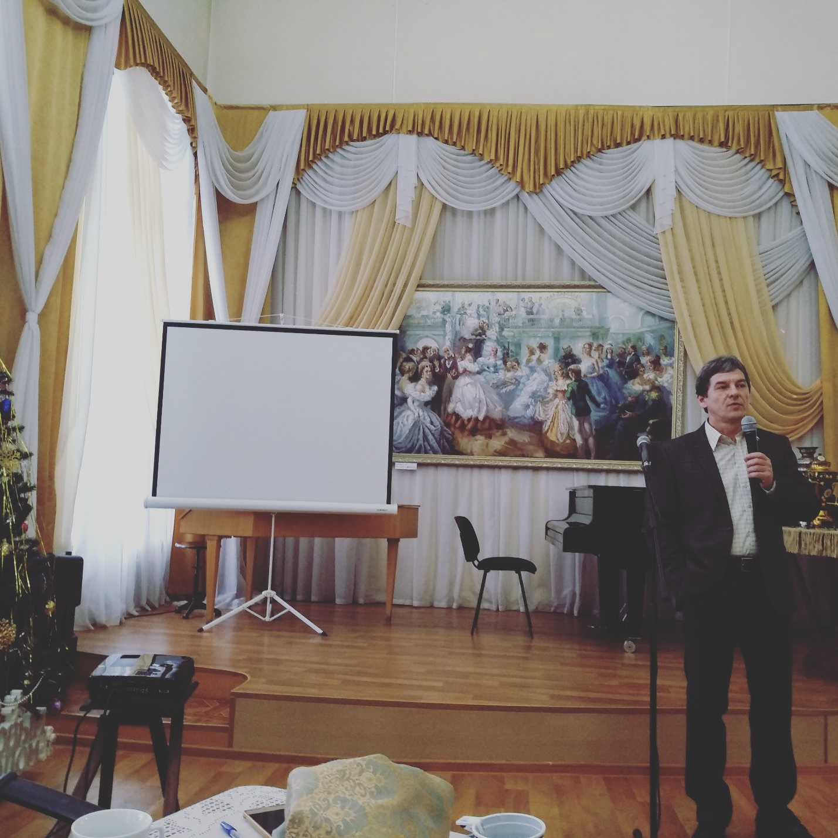
Ветеранов культуры приветствует заслуженный работник культуры РФ Игорь Алексеевич Коротков.
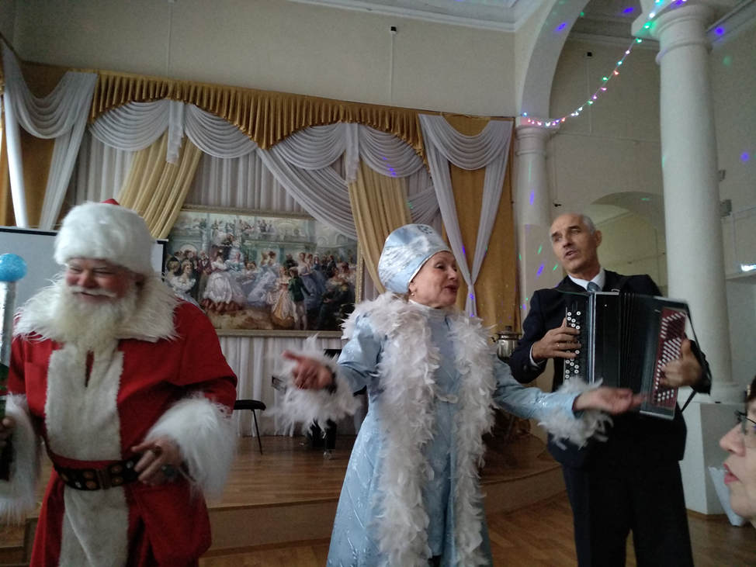

Нас поздравляют с Новым Годом- ветеран культуры Сергей Петрович Шиповалов и заслуженный работник культуры РФ Любовь Григорьевна Ильина.
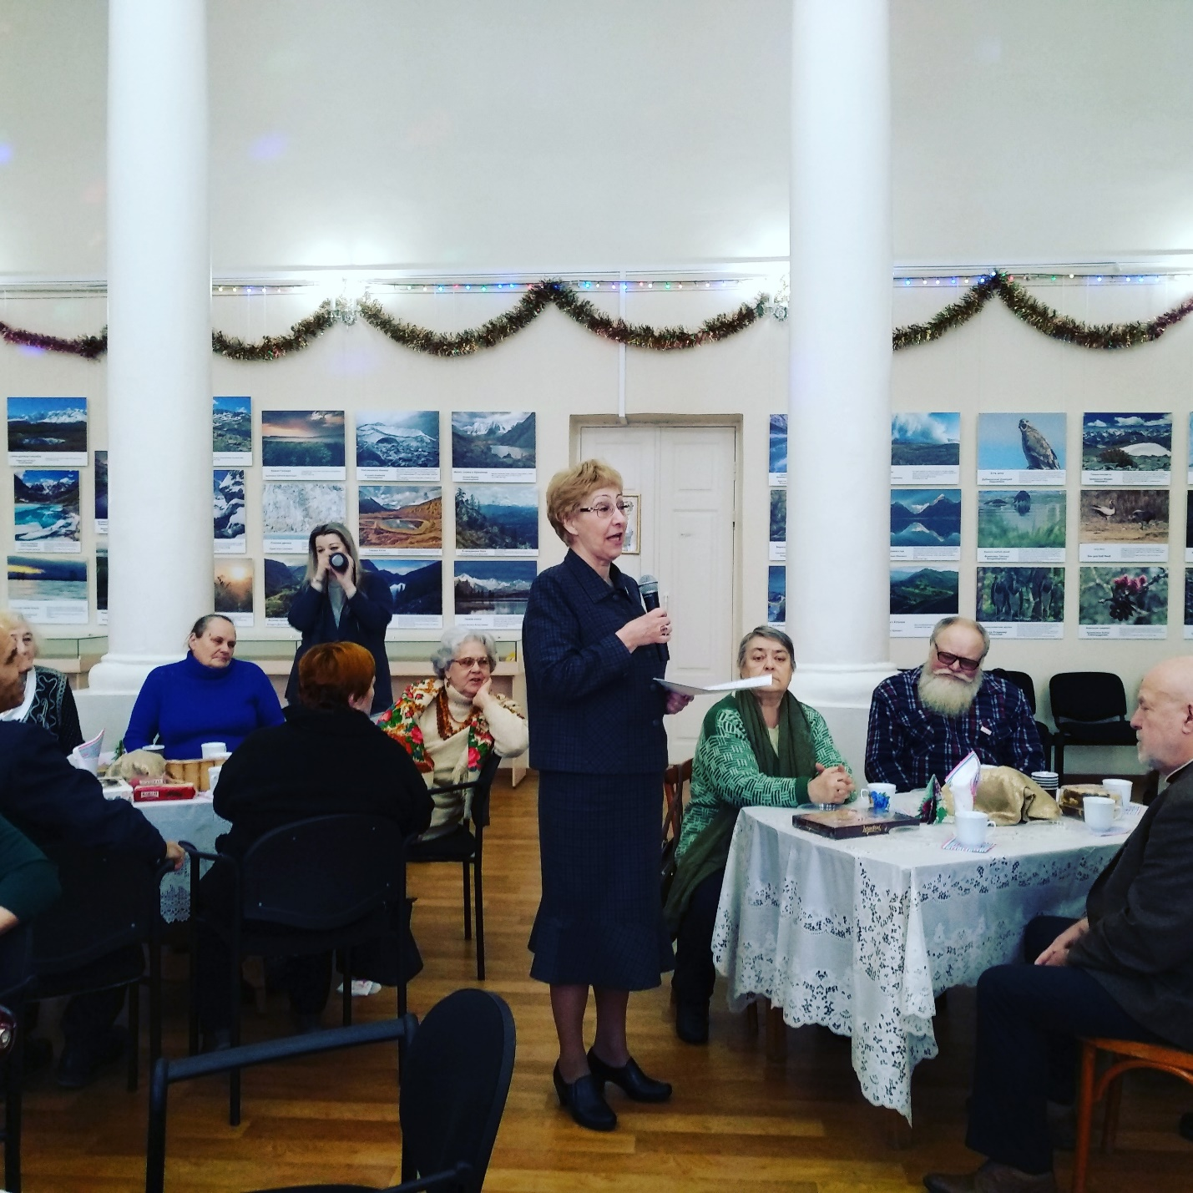

Ведущая встречи- председатель Союза ветеранов культуры Алтайского края, заслуженный работник культуры РФ Наталья Николаевна Рябцева.
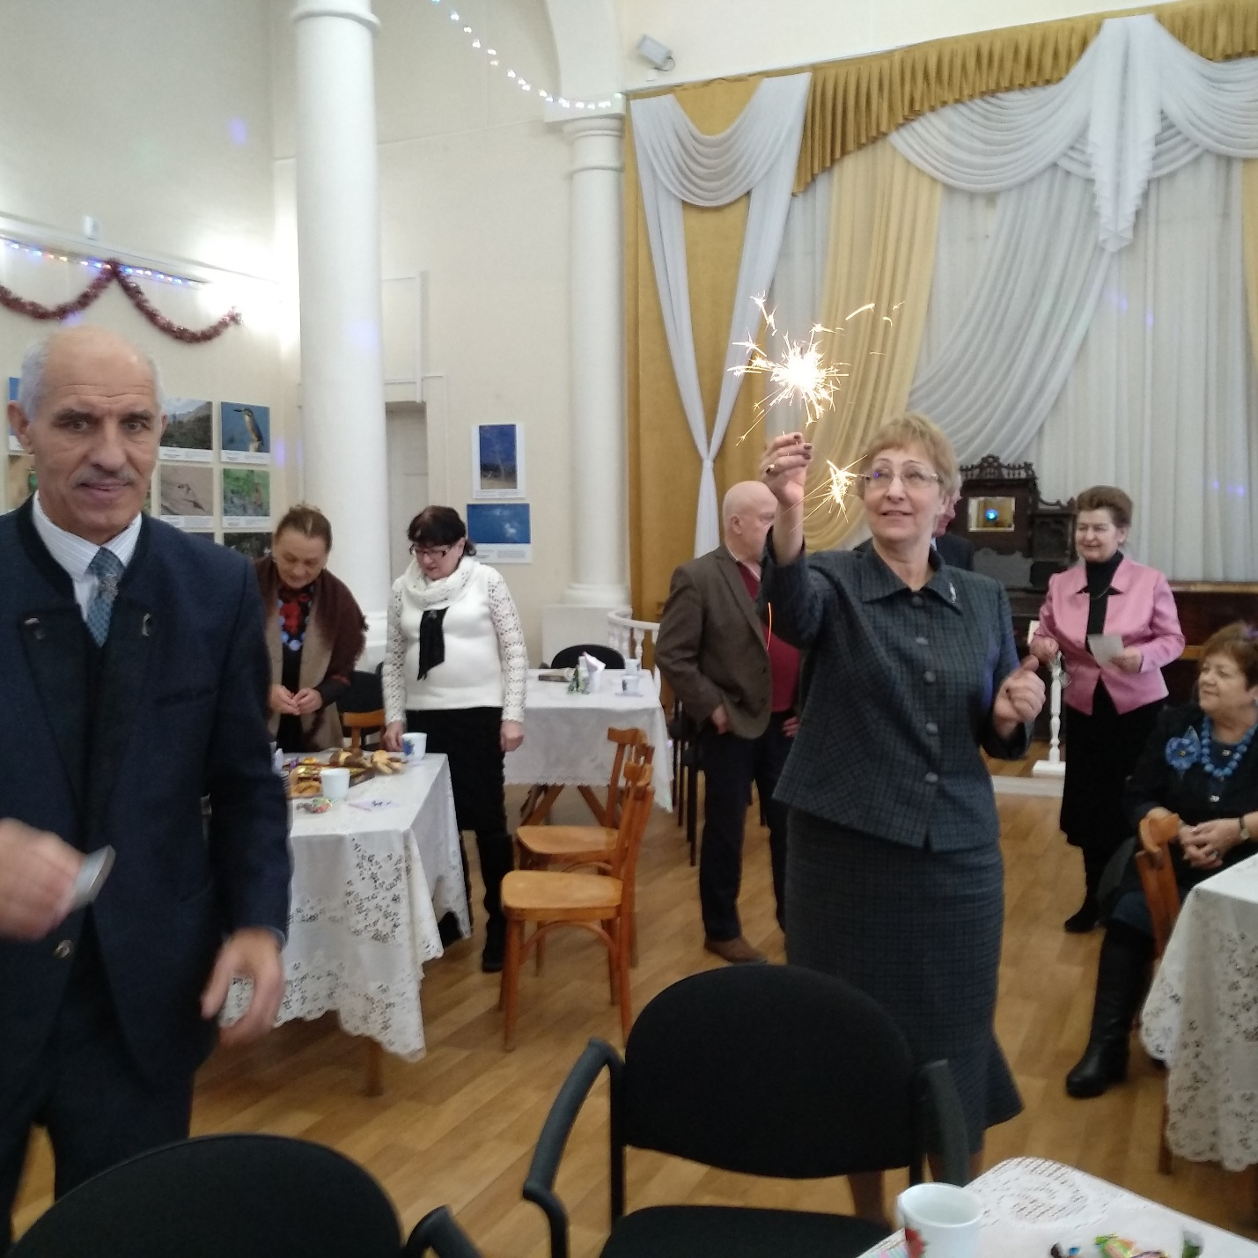
Участники первой музейной встречи –ветераны культуры краевых ведомств и учреждений культуры города Барнаула.
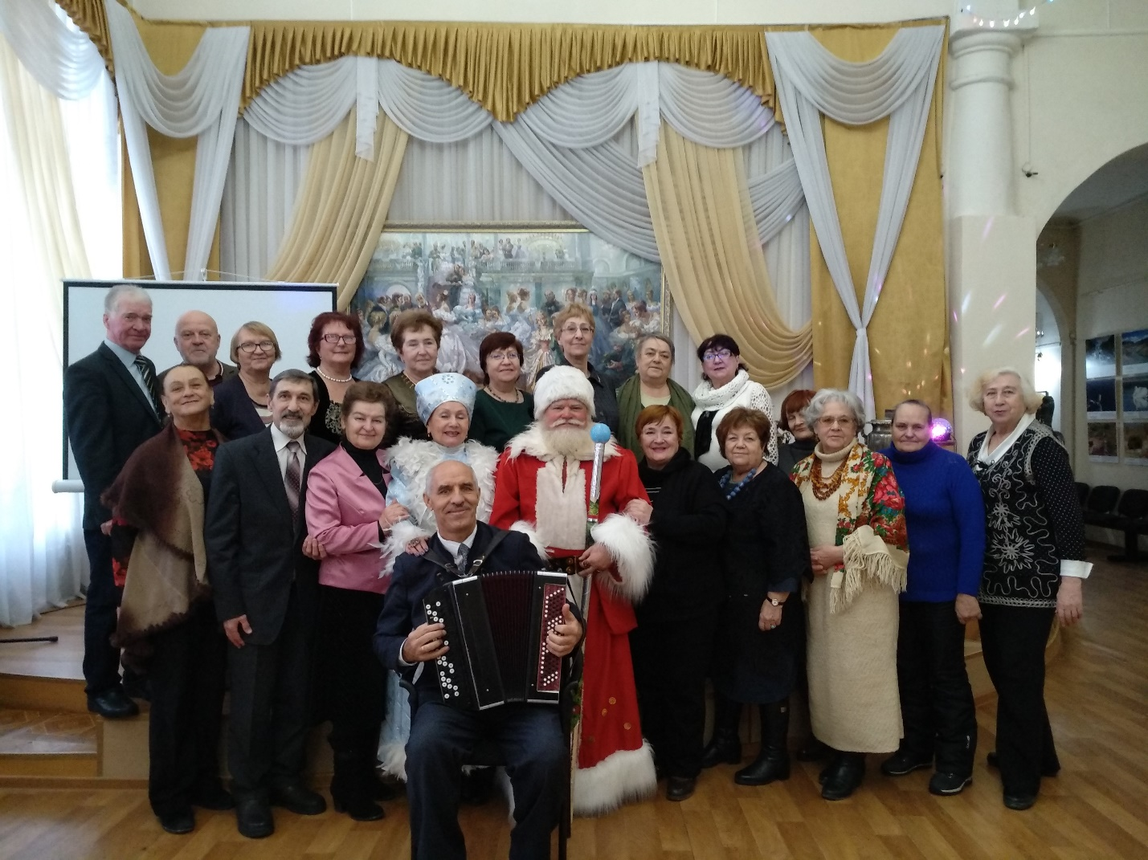

Общий исторический снимок на память.

8. 29 декабря 2018 года поздравили ветеранов культуры:
-заслуженного работника культуры РФ Надежду Григорьевну Ткаченко с 78- летием.
(Биб-ка имени Шишкова)

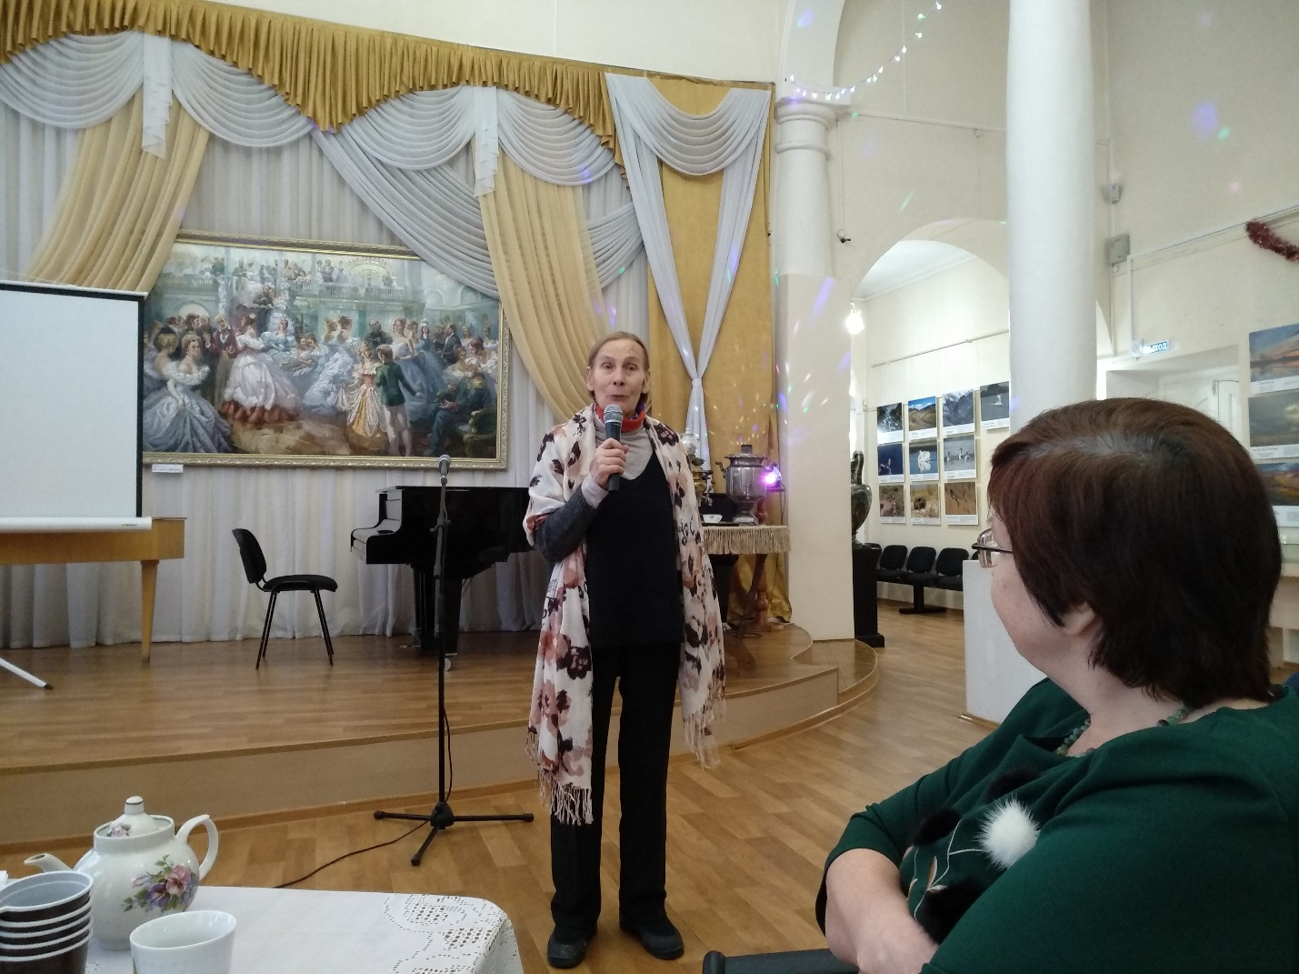

- заслуженного работника культуры РФ Павла Михайловича и Зинаиду Ефремовну Рубанниковых с 80-летием! (Оба работали в Алтайкиноцентре)

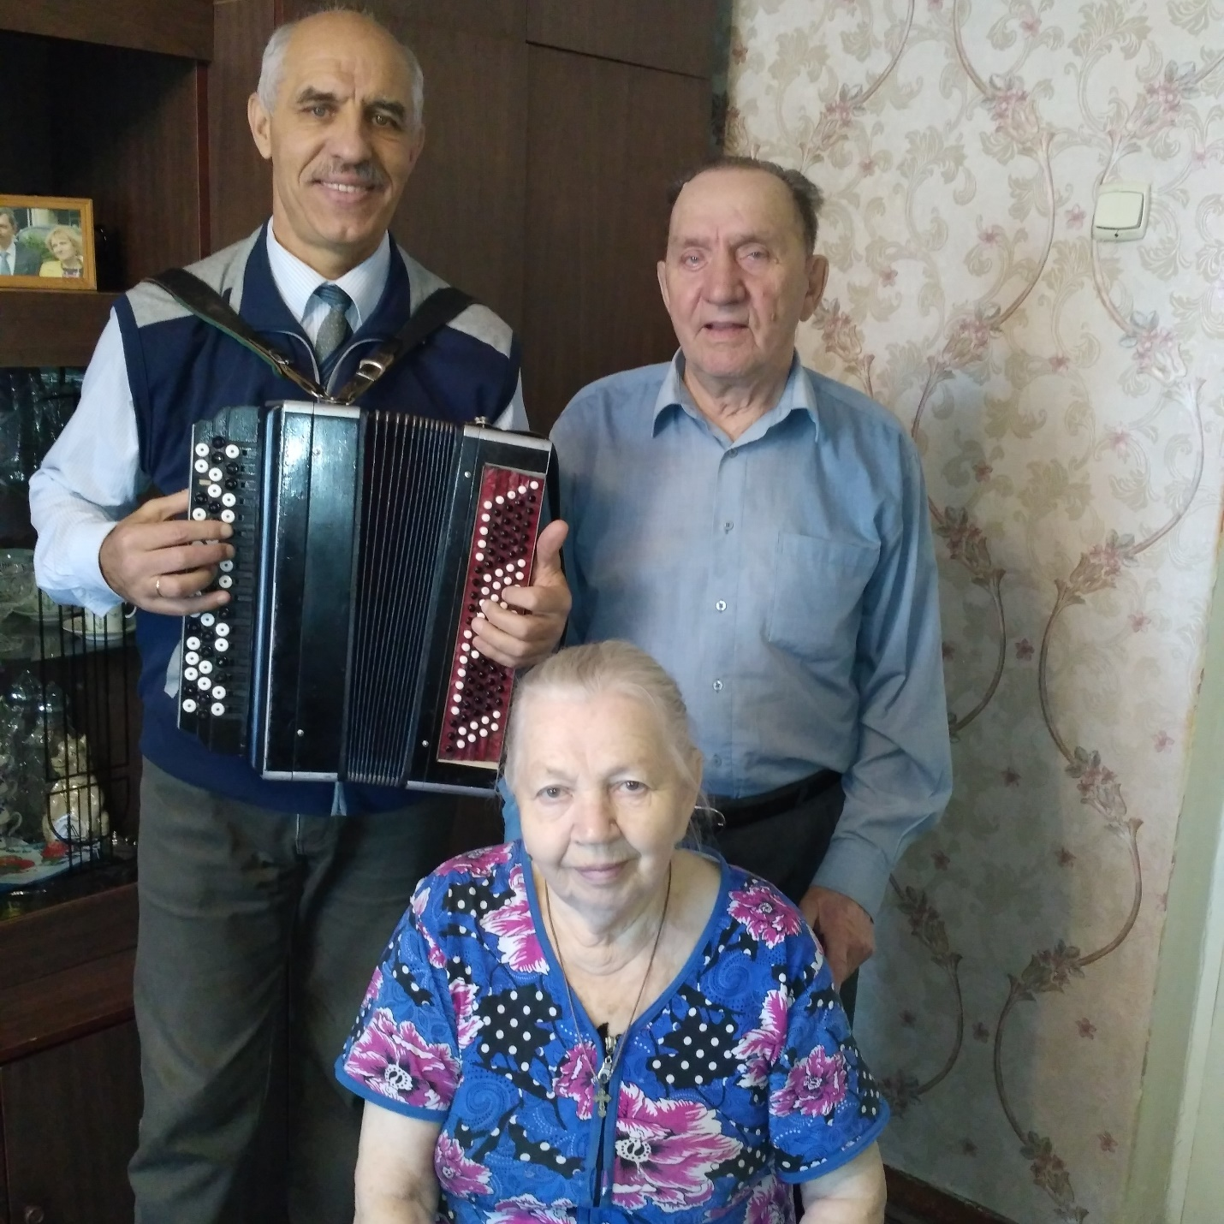

- ветерана труда Воронкову-Свиридову Галину Григорьевну с 80-летием.
(колледж культуры)

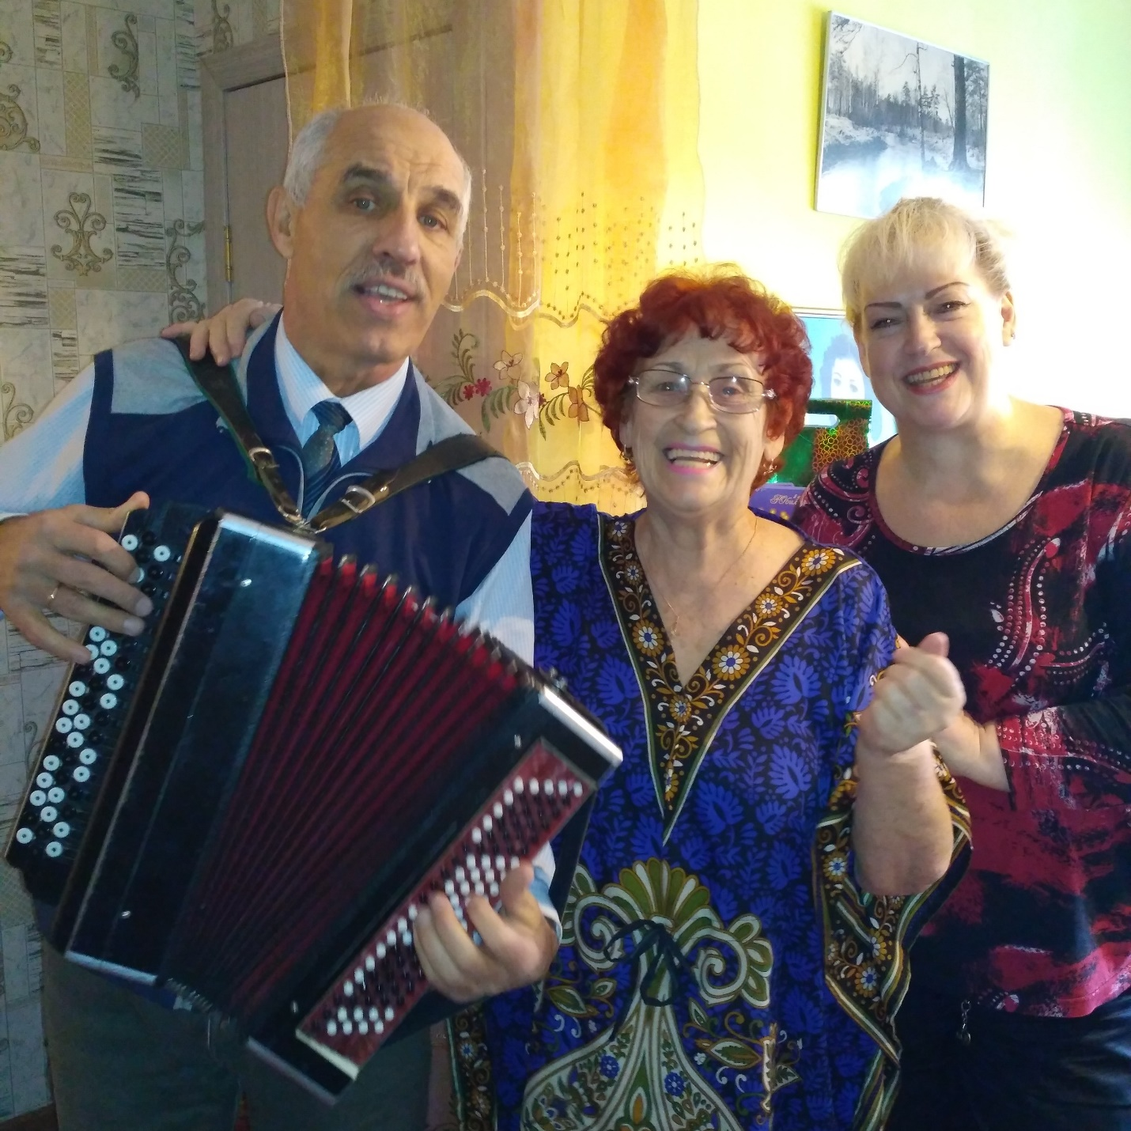

- 10 января 2019 года 80-летний юбилей у Королевой Раисы Никодимовны (колледж культуры)
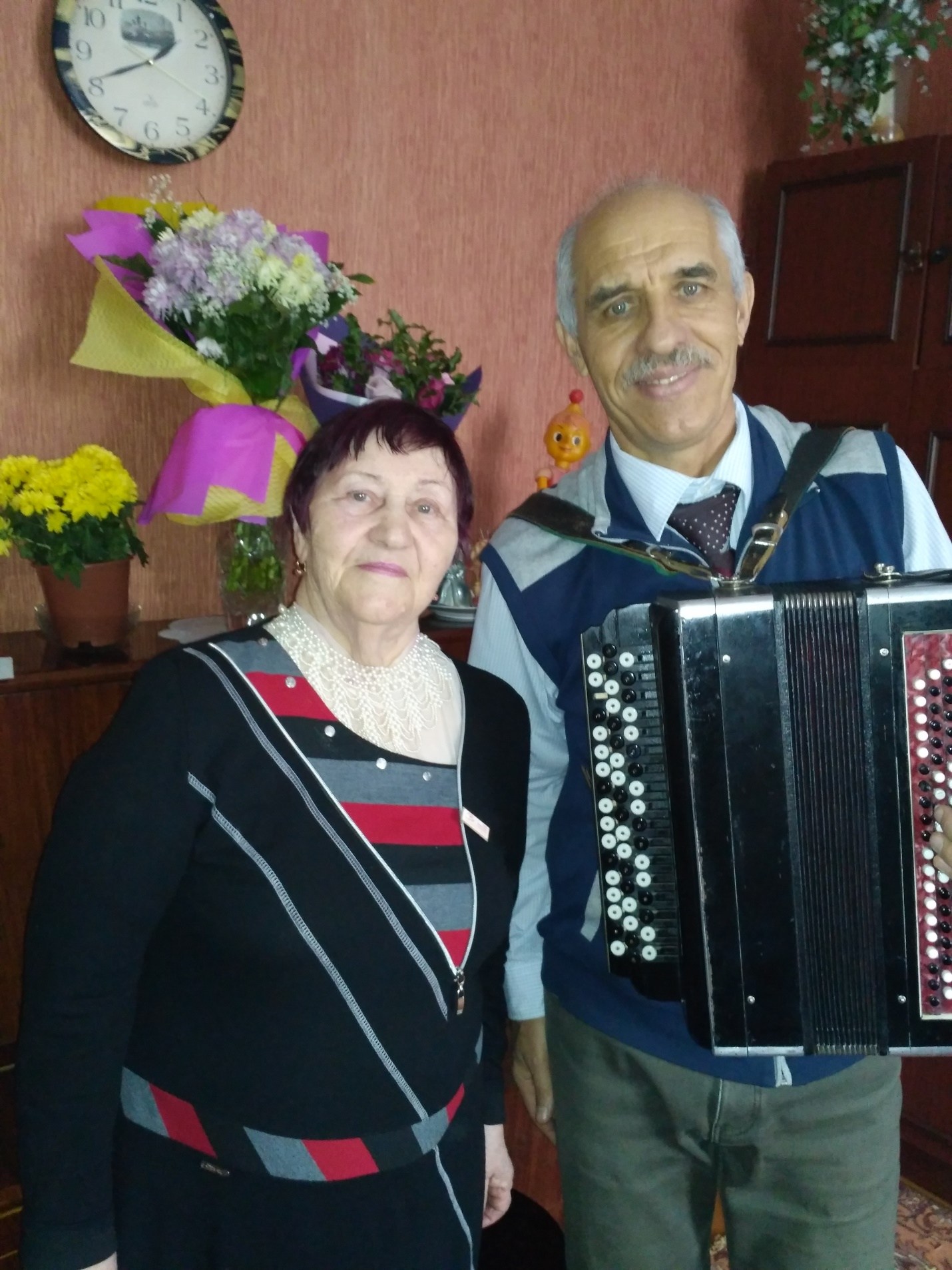

9. По состоянию на 9 января 2019 года в Алтайском крае создано 14 отделений СВК Алтайского края, насчитывается около 600 человек, членов нашей организации. Отделения работают в: Змеиногорском, Волчихинском, Егорьевском, Каменском, Курьинском, Кулундинском, Краснощековском, Мамонтовском, Ребрихинском, Романовском, Советском, Третьяковском, городах Барнауле и Рубцовске.

Председатель СВК Алтайского края, заслуженный работник культуры РФ | 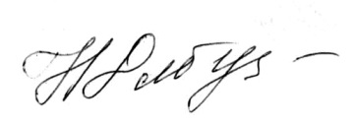 | Н.Н. Рябцева

С НОВЫМ 2019 ГОДОМ ‼
ЗДОРОВЬЯ И БЛАГОПОЛУЧИЯ ВАМ, ВЕТЕРАНЫ КУЛЬТУРЫ АЛТАЙСКОГО КРАЯ‼

